SREDA, 15. 4. 2020

Pozdravljen draga učenka, dragi učenec!

Nekateri ste mi poslali likovne naloge. Vesela sem, da ste znali uporabiti znanja, ki ste jih pridobili pri likovni umetnosti od začetka šolskega leta.
Kakšne pa bodo naloge v sredo? Verjetno jih že nestrpno pričakuješ. Nadaljeval/a boš z raziskovanjem in skrbi za čisto okolje pri slovenščini in spoznavanju okolja. Matematičnih nalog bo več kot običajno. Če se ti bo zdelo, da vsega ne zmoreš narediti lahko naloge ponavljanja (deli celote in križanko) delaš tudi čez vikend. Vendar to ne velja za izgovor, da se ti ne da. Pri športu pa ti spet prepuščam izbiro nalog. Pomembno bo, da boš malo na zraku.
Tvoja učiteljica Natalija

ŠPORT – IGRE V NARAVI

Nalogo opravljaš zunaj.

Čas trajanja naj ti določijo starši.

In kaj moraš narediti? Vadiš:

-preskakovanje kolebnice,

-metanje in lovljenje žoge v zrak,

-podajanje žoge,

-igraš se poljubne igre,

-z odraslo osebo se odpraviš na sprehod.

MATEMATIKA – VAJA POŠTEVANKE

Za delo potrebuješ: DZ za MAT, str. 81, 82
zvezek za MAT,
peresnico (ošiljen svinčnik, rdeče pisalo, zeleno barvico)
ravnilo.

Odpri delovni zvezek na str. 81. Če znaš poštevanko 4. naloga ne bo težka. Se še spomniš, ko smo se v šoli pogovarjali o tem, da boš deliti znal/a šele takrat, ko boš ZNAL/A poštevanko. Torej, če ti računi deljenja povzročajo težave, pomeni, da poštevanke še ne znaš! Moj namig: govori si večkratnike posameznega števila in rešitev se ti bo sama ponudila.
Spomni se postopka seštevanja in odštevanja. Na primer: kako boš izračunal/a:
____: 9 = 7, moj namig: 7 . 9 = 63 ali
36 : ___ = 6, moj namig 36 : 6 = 6 ali
___ . 7 = 63, moj namig: 63 : 7 = 9 ali
9 . ___ = 63, moj namig: 63 : 9 = 7

Sedaj pa k reševanju 4. naloge. Izračunaj račune množenja in deljenja.
Če si naloge uspešno rešil/a pripravi zvezek za matematiko. V desni kot napiši datum 15. 4. 2020 , naslov pa je Besedilne naloge. V novo vrstico zapišeš: DZ, str. 81, nal. 5. Pri reševanju upoštevaj dogovorjen način reševanja tovrstnih nalog (preberi, obkroži podatke, nariši, izračunaj, odgovori, preveri). V zvezek zapiši:
- nal:
S:
R:
O:

Reši vse štiri besedilne naloge.
Sledi še reševanje naloge PONOVIM. Spomni se, kako smo označevali dele celote ( z ulomkom).
Moj namig: Z besedo in ulomkom napiši, kolikšen del kroga je pobarvan. Če se ne spomniš, poišči podobne naloge v delovnem zvezku.

- Ostali sta ti še 2. in 3. naloga na str. 82. (Lahko ju rešiš kdaj drugič, obvezno pa do ponedeljka!)
Izračunaj račune oziroma poišči manjkajoča števila, tako da je račun pravilen.
Moj namig: Opozarjam te, da moraš biti pozoren/na na smer vpisovanja (vodoravno, navpično) in da smeš v en kvadratek napisati samo po eno števko. Če boš računal/a pravilno, se ti bo križanka izšla.

SPOZNAVANJE OKOLJA – ODPADKI

Za delo potrebuješ: DZ za SPO, str.78, peresnico (ošiljene lesene barvice)

Pripravi delovni zvezek za SPO, str. 78. Preberi prvi odstavek ter ustno odgovori na vprašanja:
Kako in na kakšen način ljudje spreminjajo okolje?
Zakaj je vedno več odpadkov?
Ali vedno potrebujemo vse, kar kupimo?

Poglej učni list, ki prikazuje ločevanje in recikliranje odpadkov. USTNO opiši ilustracije.
Primer za prvo vrsto:
Sadje je hrana. Odpadke od hrane odlagamo v zabojnik za biološke odpadke ali na kompostnik. Biološki odpadki se razgradijo in postanejo gnojilo za rastline.
Poskusi še sam/a za ostale štiri vrstice.

Ponovno odpri delovni zvezek, str.78. Samostojno reši 1. nalogo. Narisane imaš tri zabojnike: za plastiko (modra barva), za papir (rumena barva) in za steklo (zelena barva). Pri odpadku pobarvaj krožec z ustrezno barvo zabojnika ( Primer: krožec pri steklenici bo zelene barve).

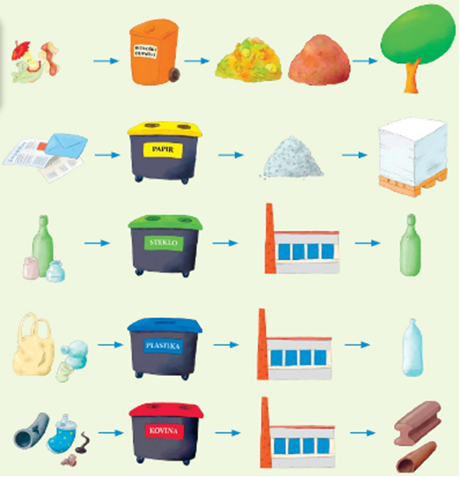

SLOVENŠČINA: VARČUJEMO – BRANJE IN RAZČLENJEVANJE NEUMETNOSTNEGA BESEDILA

Za delo potrebuješ: zvezek za slovenščino, delovni zvezek za slovenščino, peresnico (nalivno pero in rdeče pisalo)

- Upam, da si včerajšnjo premetanko črk uspešno rešil/a. Saj si ugotovil/a, da smo iskali besedo VARČUJEMO.
- Pripravi zvezek za slovenščino. Z rdečim pisalom, v prvi vrstici, čisto desno, napiši datum 15. 4. 2020. V naslednji vrstici napiši naslov Nalivniki, svinčniki. Saj se spomniš s katero barvo pišemo naslove?

- Odpri DZ na str. 52. Danes boš reševal/a zvezdičasto nalogo, ki ima naslov Nalivniki, svinčniki in…. Besedilo 3 krat preberi.

- Samostojno reši 1. nalogo na str. 53. Odgovore z nalivnim peresom zapiši v zvezek za slovenščino. Vse odgovore najdeš v prebranem besedilu! Moj namig: upoštevaj pravopisna pravila: veliko začetnico, končno ločilo, lepopisno napisane črke.

- Preberi navodilo 2. naloga na str. 53. V zvezek (pod odgovore) napiši, kaj meniš, kaj vse bi lahko izdelali iz odsluženih pisal. Uporabi vso svojo domišljijo.

